Presseinformasjon
Et komplett sortiment av baderomstilbehør til en attraktiv pris
Innred hele baderommet med nytt hansgrohe Logis Universal tilbehør
September 2018. Med Logis Universal presenterer hansgrohe sin hittil største tilbehørsserie til baderommet. I det brede produktprogrammet finner man alt fra kroker og håndklestenger til såpedispensere og toalettpapirholdere som alt sammen er enkelt i designen og passer særlig godt inn på det moderne baderommet. Kombinert med et attraktivt prisnivå er Logis Universal et opplagt valg i de fleste baderomsinnredninger.
17 forskjellige tilbehørsdeler gir frihet til å innrede
Mange foretrekker at alt tilbehør på baderommet matcher og ikke minst passer til resten av innredningen. Når det skal velges håndkledeholder og såpeskål er det derfor viktig at tilbehøret er del av en komplett og bred serie. Med 17 forskjellige tilbehørsdeler er det nettopp tilfellet for Logis Universal. Her finner man alt som trenges i dusjen, ved badekaret, ved servanten og ved toalettet, og det er til og med enkelt å montere og lett å rengjøre. Alle deler er holdt i et stilrent utseende med runde rosetter og slitesterke, skinnende krom-overflater som kan holde til hverdagens bruk. Som på alle andre hansgrohe-produkter er det 5 års produktgaranti på tilbehøret i Logis Universal-serien.
hansgrohe Logis Universal-produktene
De 17 tilbehørsdeler som alle er klar for salg, er:
- I dusj og ved badekar: Håndklestang, dobbel håndklestang, håndklehylle med håndklestang, såpekurv, badekargrep.
- Ved toalettet: Papirholder, papirholder med lokk, dobbel papirholder, WC-børste til vegg.
- Ved servanten: Krok, dobbel krok, barber-/kosmetikkspeil uten eller med LED-lys, håndklering, såpeskål, såpedispenser, tannglass.
hansgrohe er premium-merket for dusjer, dusjsystemer, bad- og kjøkkenarmaturer samt kjøkkenvasker i den internasjonale Hansgrohe Group. Med prisbelønte produkter former hansgrohe vannet på kjøkkenet og badet. For her bruker mennesker tid som er særlig viktig for dem - og opplever betydningsfulle øyeblikk med vann. hansgrohe utvikler fremtidens løsninger til disse øyeblikk og forener fremragende design, kvalitet med lang levetid og intelligente funksjoner for den beste komforten. hansgrohe gjør vann til en storslått opplevelse.

hansgrohe. Meet the beauty of water.





Les mer om merket hansgrohe på:
www.facebook.com/hansgrohe
www.twitter.com/hansgrohe_pr
www.pinterest.com/hansgrohe
www.instagram.com/hansgrohe
Ytterligere informasjon: Hansgrohe A/S
Marketingavdelingen
Merete Lykke Jensen
Tlf. 32 79 54 00
info@hansgrohe.no
www.hansgrohe.no
Bildeoversikt
Innred hele baderommet med nytt hansgrohe Logis Universal tilbehør
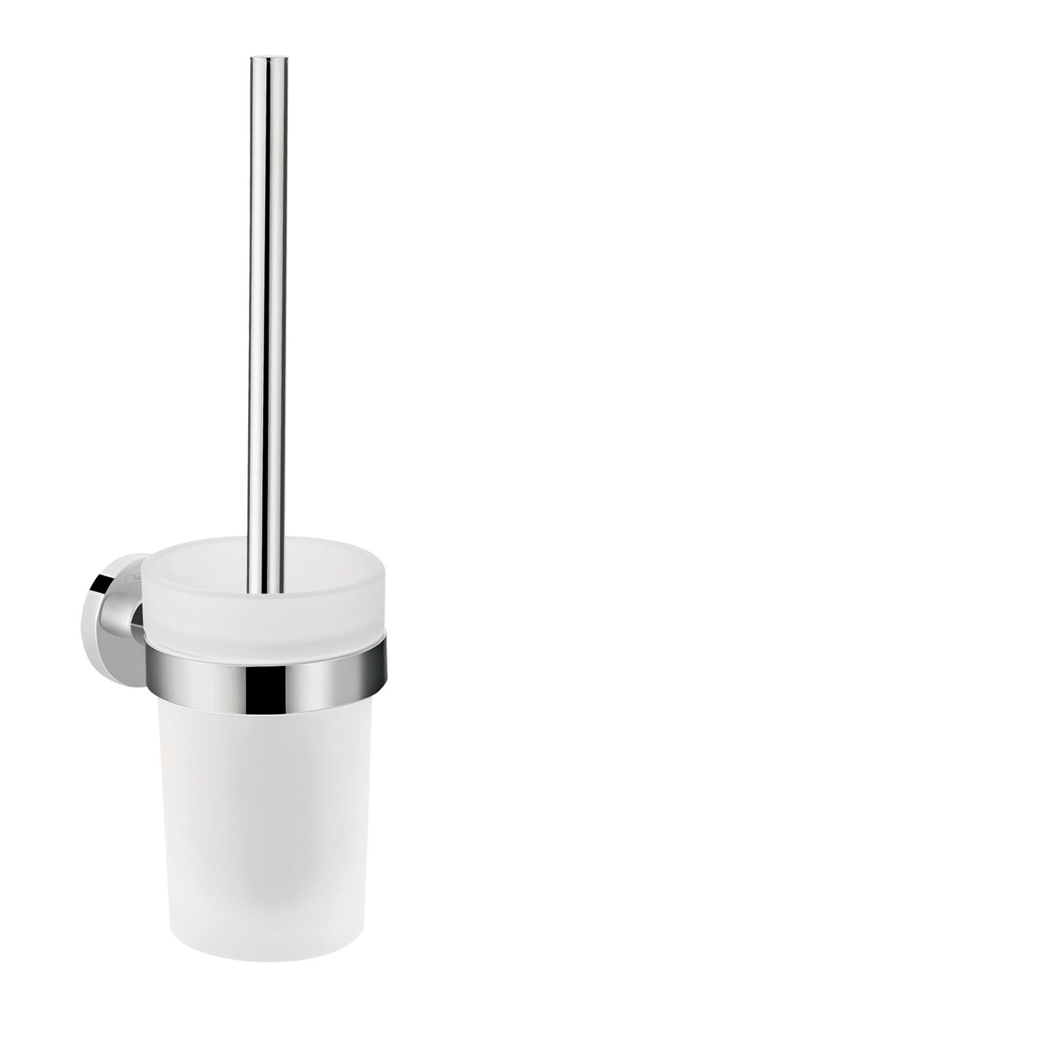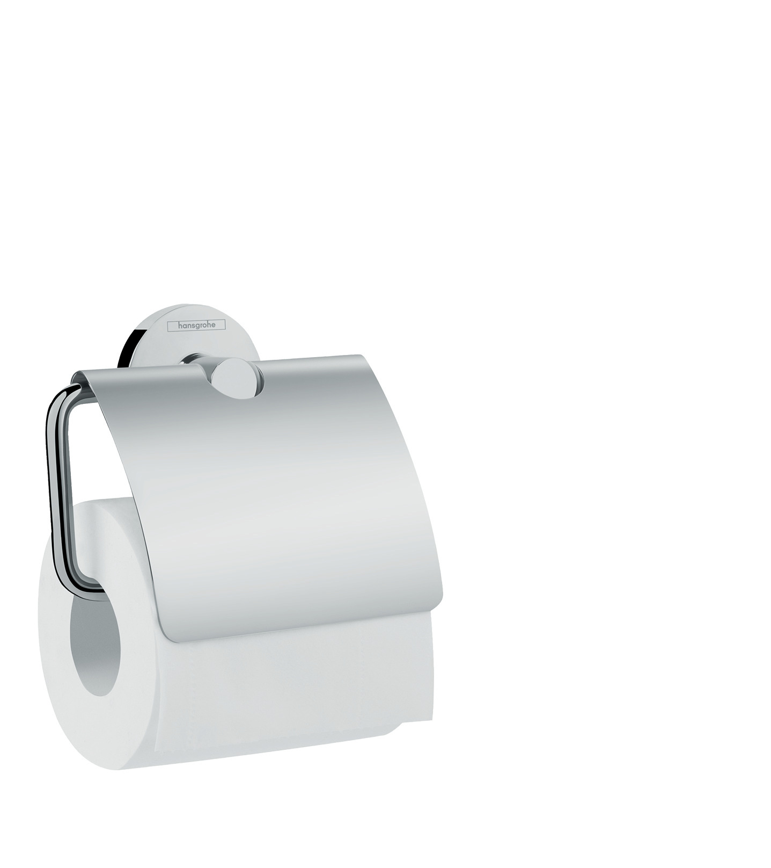Last ned bilder i høy oppløsning: http://www.mynewsdesk.com/no/hansgrohe
Copyright alle bilder: hansgrohe/Hansgrohe SE
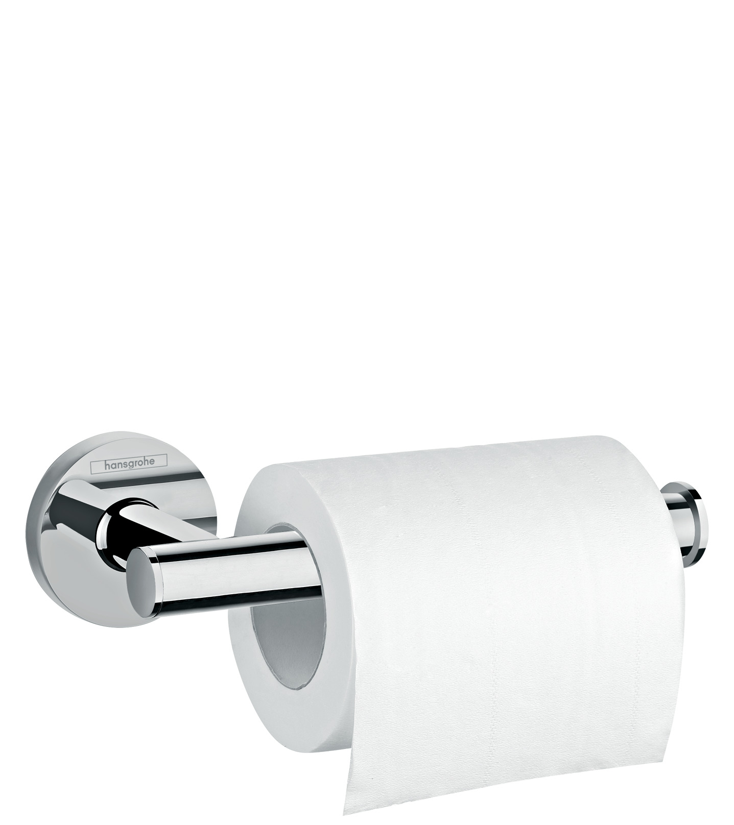
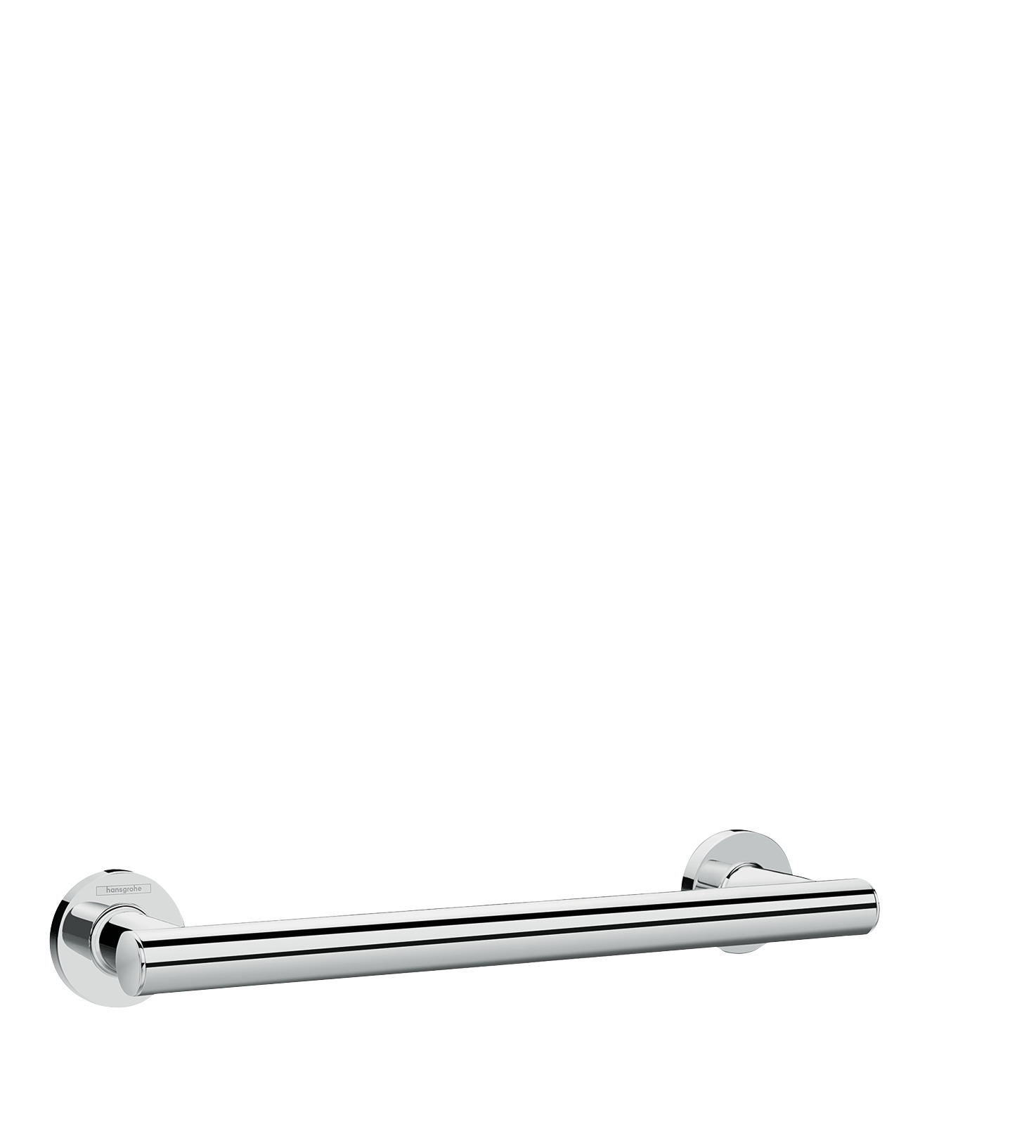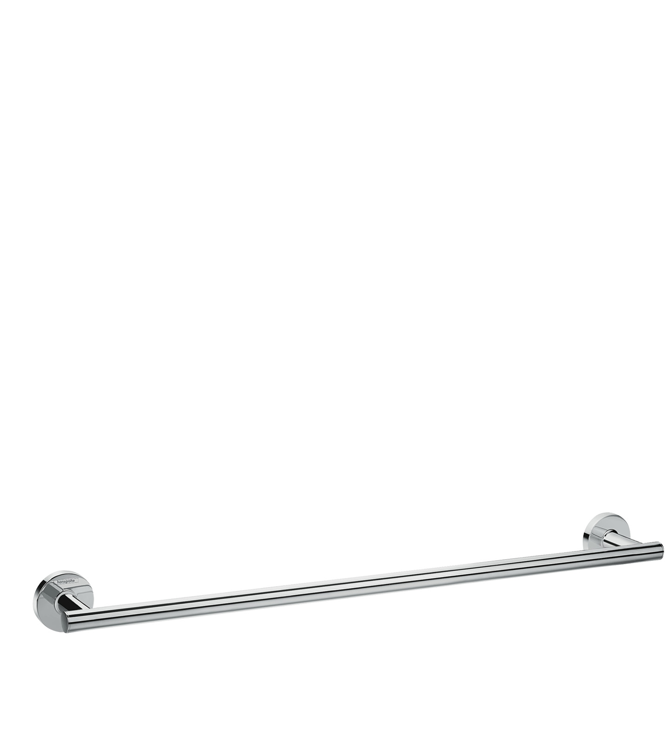
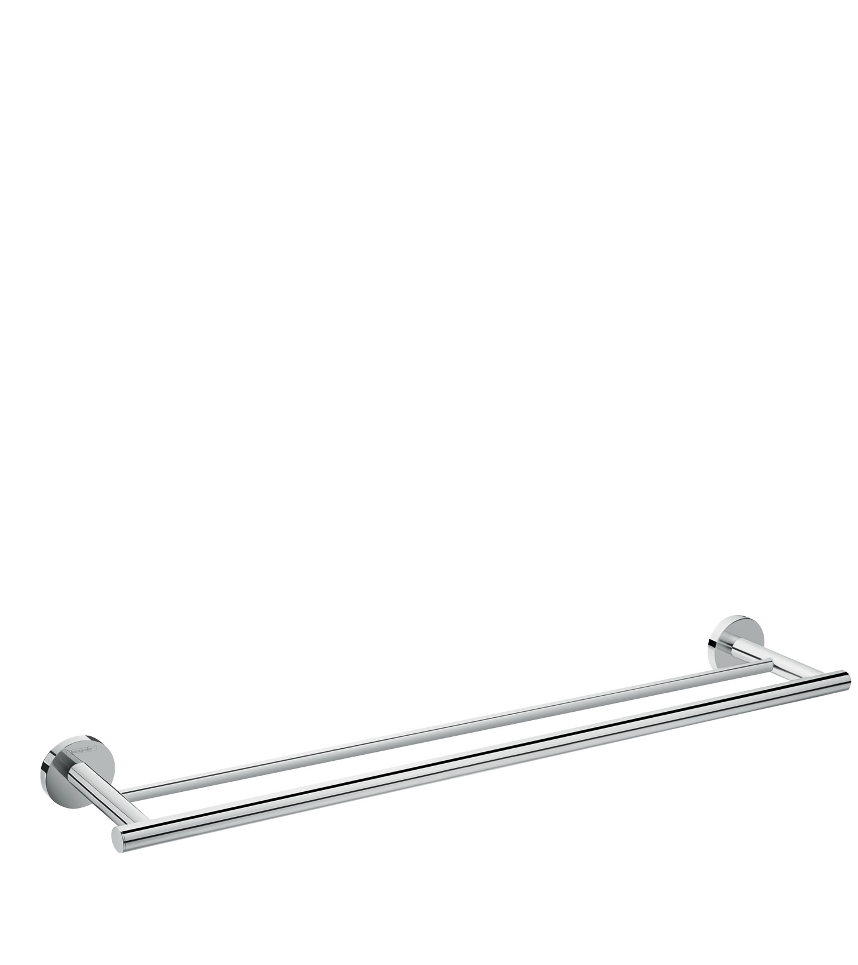
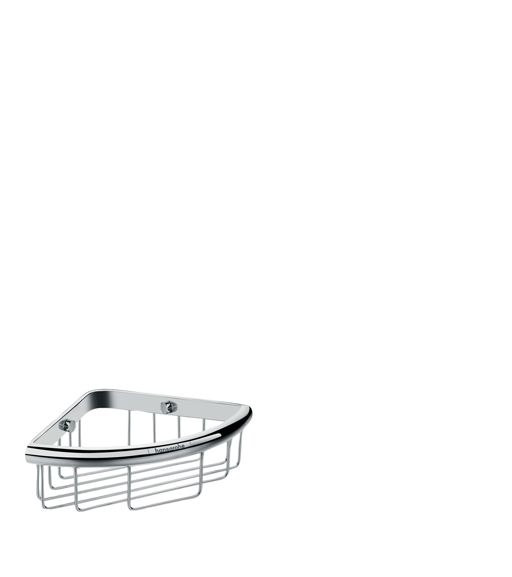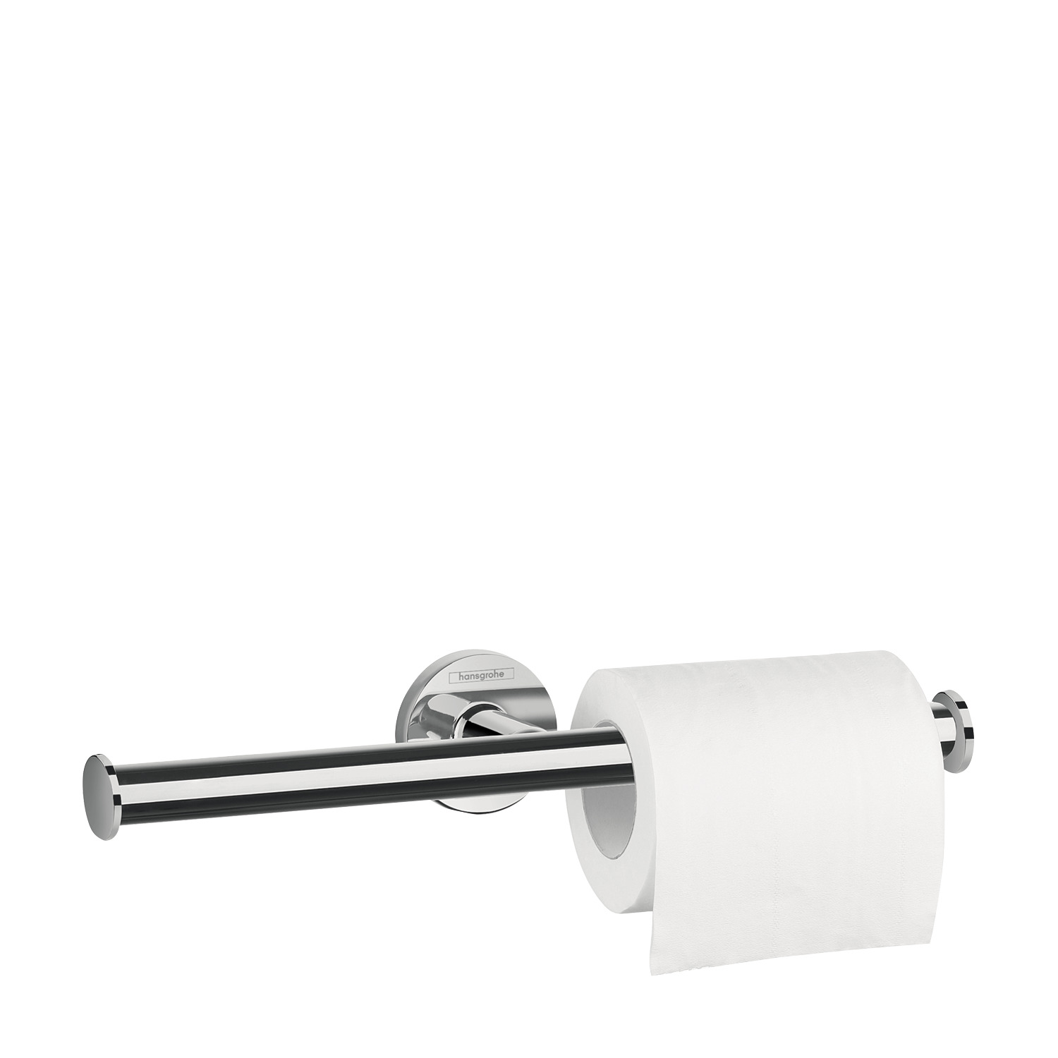
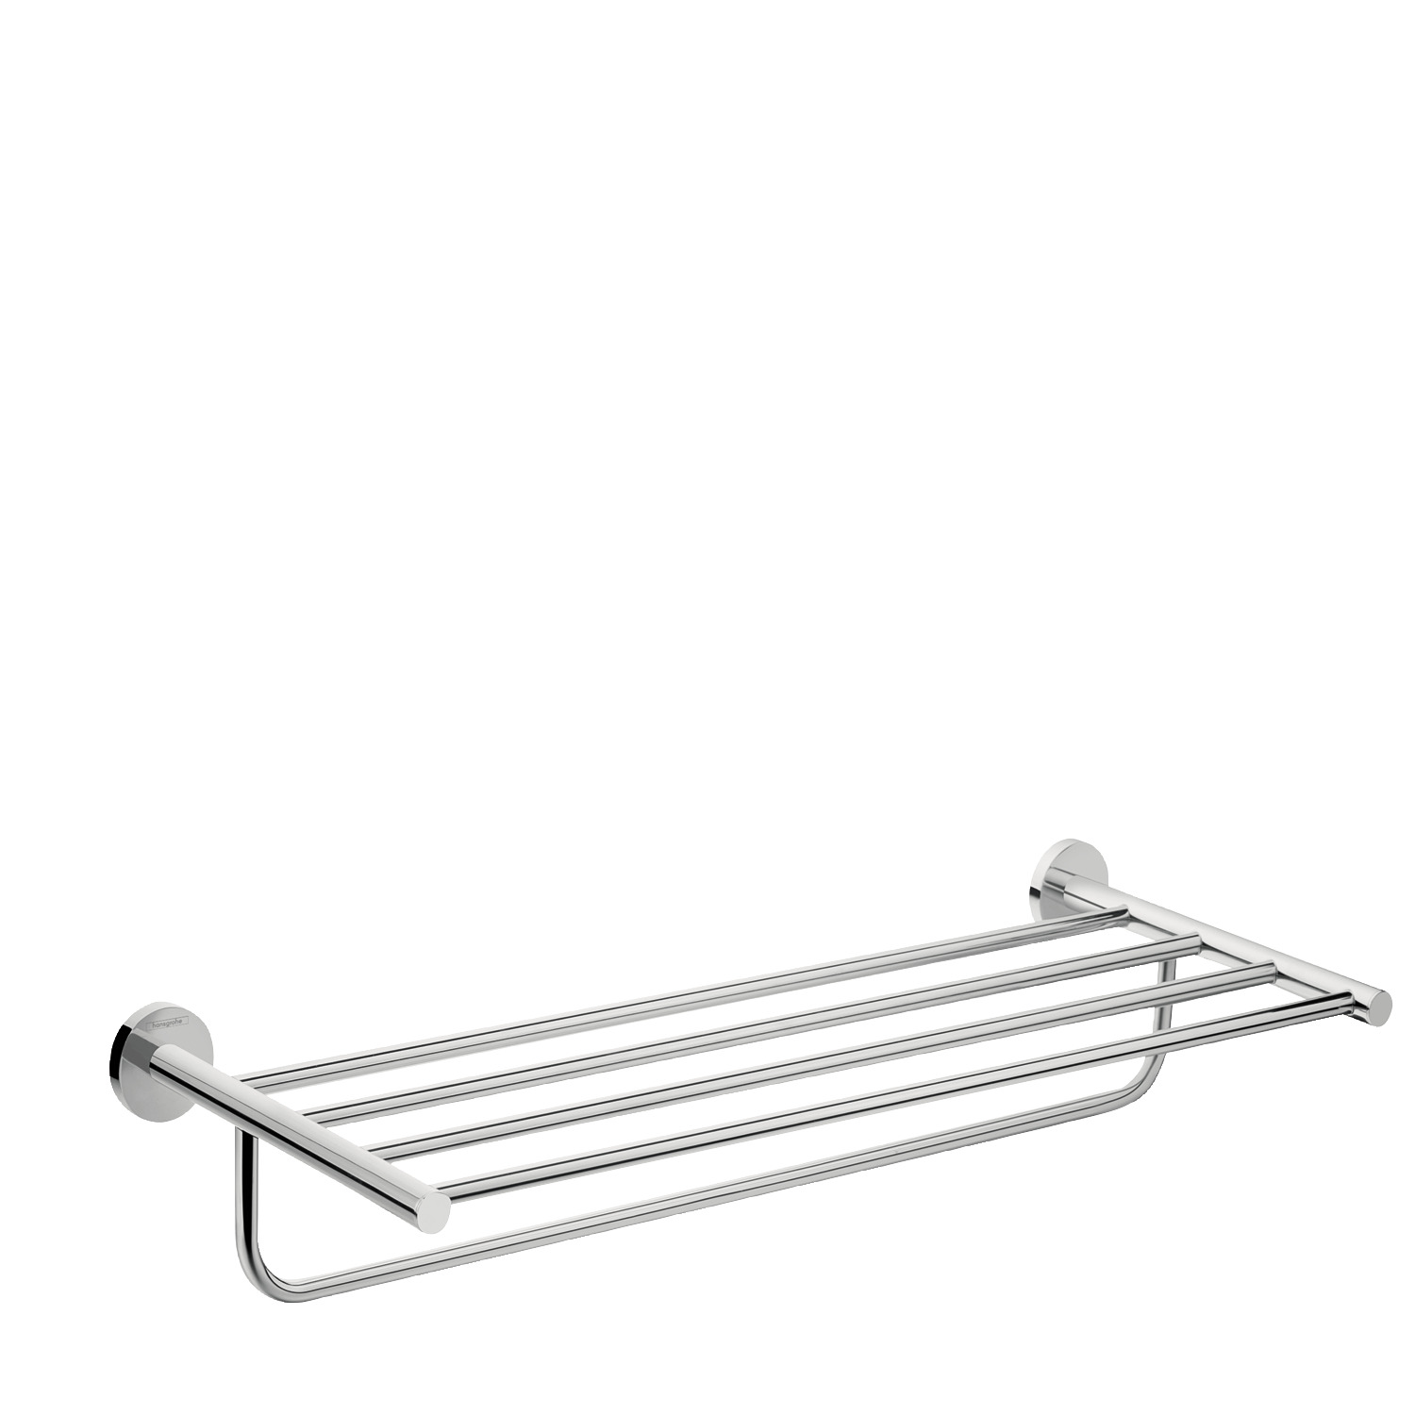

I dusjområdet og ved badekaret: Med tre forskjellige varianter av håndklestenger kan de fleste behov dekkes. Badekargrepet skaper sikkerhet i badekaret, og såpekurven gir plass til sjampoflaskene dine.  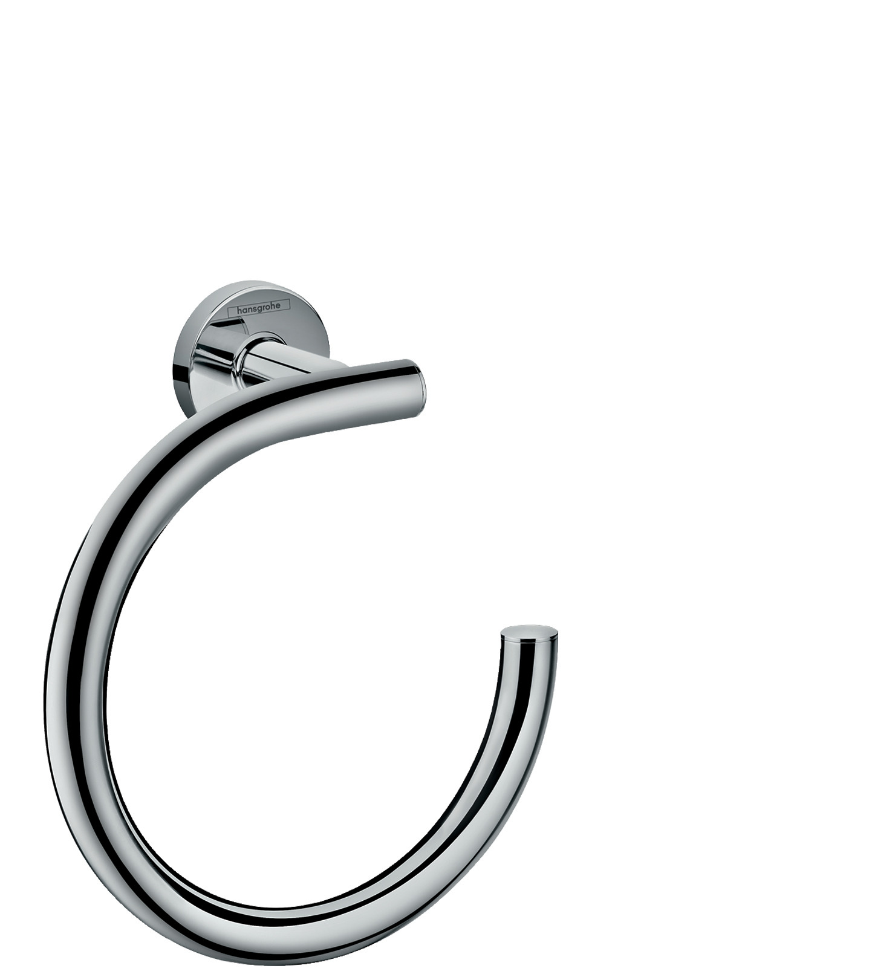 | 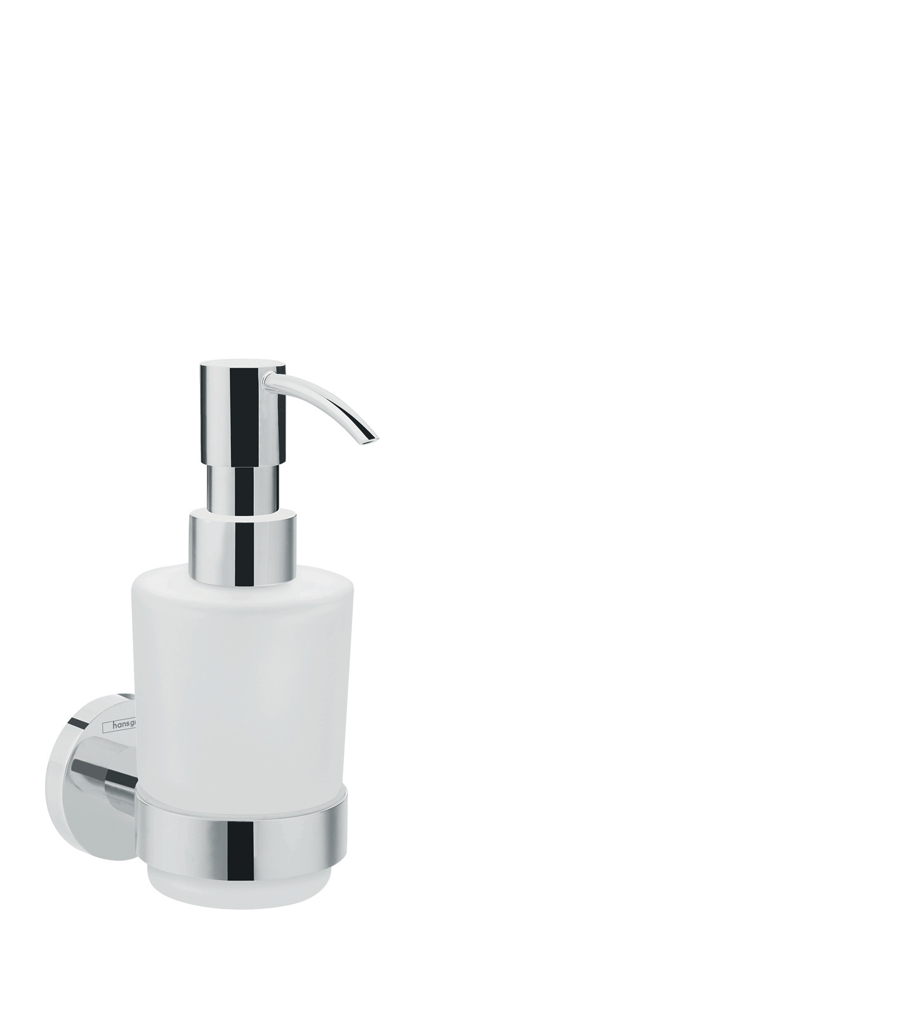Stilrent og praktisk ved toalettet: WC-børsten og de tre papirholderne er alle lette å montere og passer til den moderne innredning på baderommet.
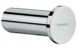
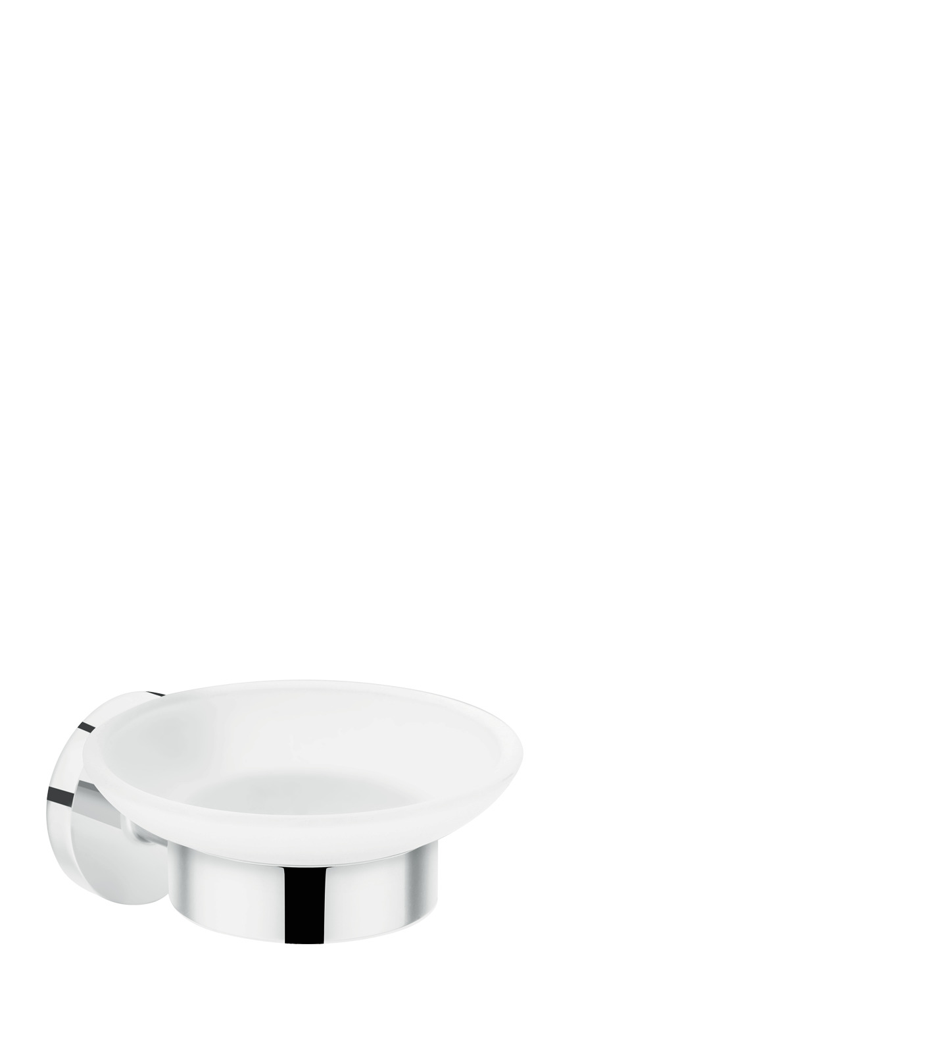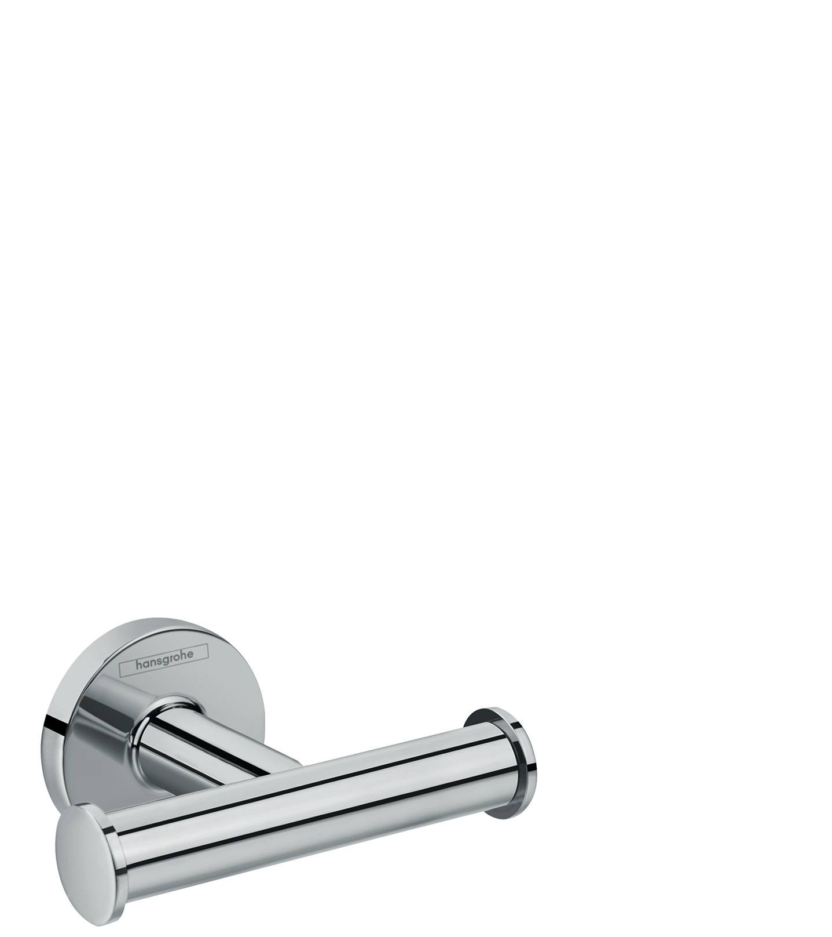
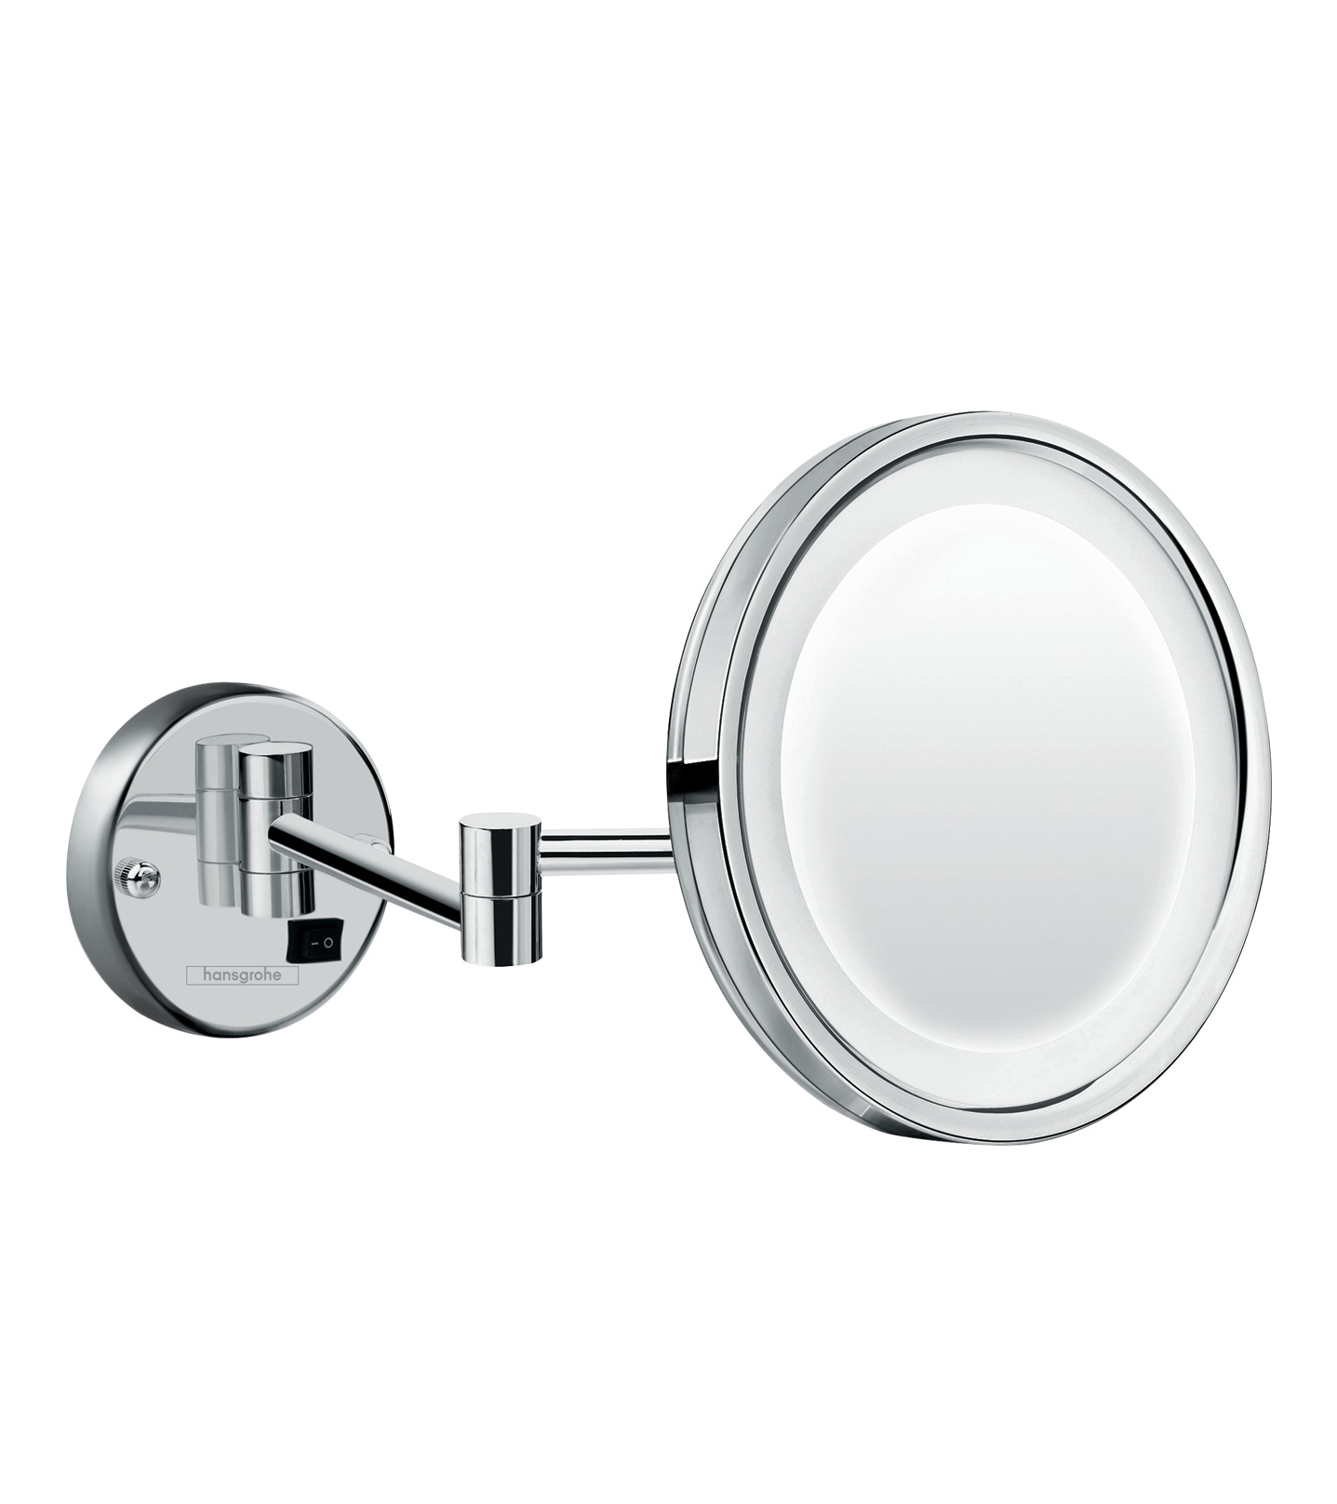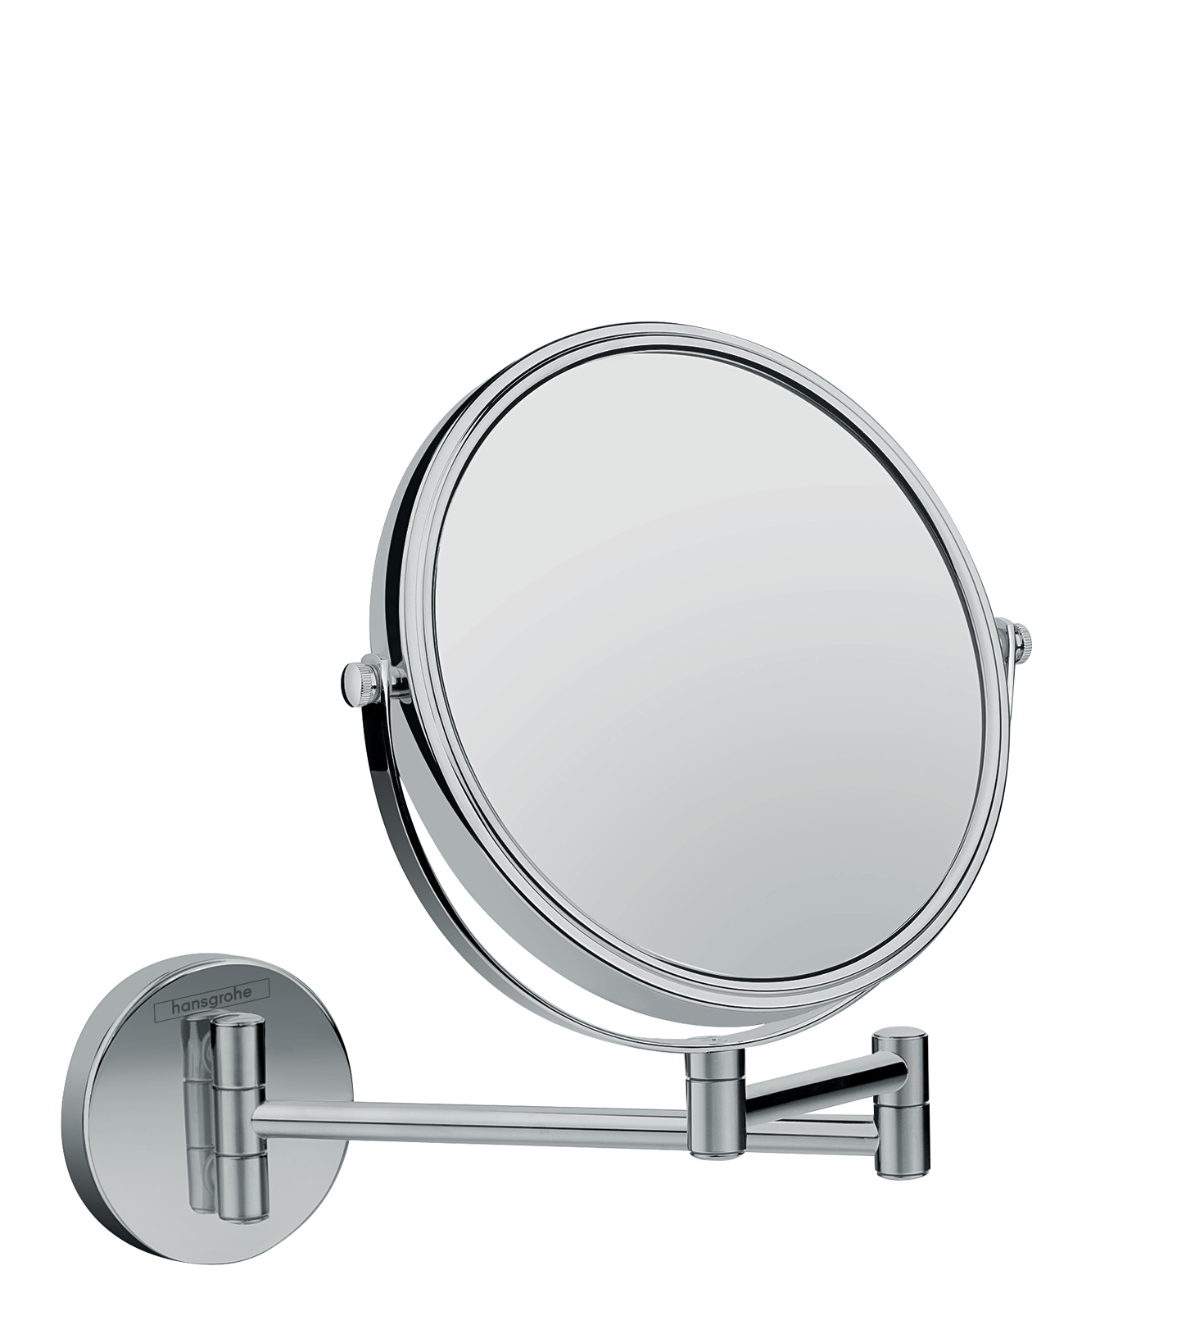
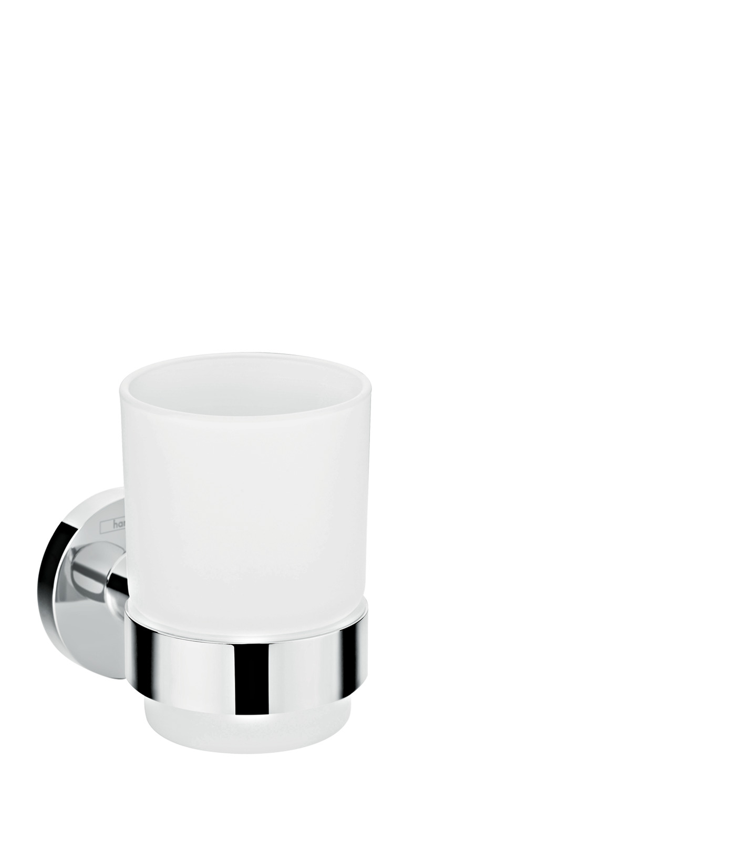

Også ved servanten er det mange muligheter til å skape den perfekte løsningen. Håndklær henges på en enkelt- eller dobbelkrok, eller på den enkle håndkleringen. Barber-/kosmetikkspeilet fås med eller uten LED-lys rundt i kanten. Begge varianter har 3 x forstørrelse og kan flyttes. Tannglass, såpeskål og såpedispenser er alle fremstilt i rengjøringsvennlig glass som med sin myke overflate er behagelig å røre ved.

Copyright: Vi gjør oppmerksom på at vi har begrenset bruksrett på disse bildene. Alle ytterligere rettigheter tilhører den respektive fotografen. Derfor må bildene kun anvendes honorarfritt, hvis de entydig og uttrykkelig tjener presentasjon eller markedsføring av tjenester, produkter eller prosjekter tilhørende firmaet Hansgrohe SE og/eller et av firmaets merker (hansgrohe, AXOR). Ønskes bildene brukt i en annen sammenheng, kreves den respektive rettighetsinnehavers godkjennelse og godtgjørelse etter avtale med denne.

